Messaggio

6629 17 aprile 2012 TERRITORIO

Rapporto del Consiglio di Stato sull’iniziativa parlamentare 24 gennaio 2011 presentata nella forma elaborata da Raoul Ghisletta e cofirmatari per il gruppo PS (ripresa da Milena Garobbio) per la modifica della legge cantonale di applicazione della legge federale sulla protezione dell’ambiente (creazione della base legale per lo stanziamento di un credito quadriennale a favore del risanamento fonico)

Signor Presidente,
signore e signori deputati,

con il presente messaggio sottoponiamo al vostro esame una proposta di modifica della legge cantonale di applicazione della legge federale sulla protezione dell’ambiente (LaLPAmb), volta a inserire nella legge il principio/vincolo del finanziamento dei provvedimenti di prevenzione e risanamento fonico delle strade cantonali tramite lo stanziamento di crediti quadro quadriennali.

1. INTRODUZIONE
Il 24 gennaio 2011, parte del deputato Raul Ghisletta e cofirmatari per il gruppo PS, è stata presentata un’iniziativa parlamentare in forma elaborata per la modifica della LaLPAmb, intesa a creare una base legale per lo stanziamento di un credito quadriennale a favore del risanamento fonico.

Con il presente messaggio, giusta l’art 97 cpv. 3 della legge sul Gran Consiglio e i sui rapporti con il Consiglio di Stato, lo scrivente Consiglio intende esprimersi sull’iniziativa, opponendo alla stessa (art. 99 della stessa legge) un controprogetto per il quale si chiede al vostro Consiglio l’approvazione. Il controprogetto riprende sostanzialmente la proposta degli iniziativisti di modifica della legge cantonale di applicazione della legge federale sulla protezione dell’ambiente (LaLPAmb), proponendo tuttavia un adattamento della normativa elaborata (art. 13a) alla vigente legislazione federale in materia.

L’iniziativa in esame prende spunto dal capitolo 5 del Rapporto cantonale sulla protezione dell’ambiente, dal quale emerge l’importanza degli investimenti da attuare per combattere l’inquinamento fonico in Ticino. Il rapporto evidenzia due misure che richiedono grossi investimenti in ambito di risanamento fonico: la prima misura “5-8 Piano d’intervento e risanamento fonico delle strade cantonali e comunali” per 22.5 milioni di franchi e la seconda “5-11 Istallazione di finestre fonoisolanti” per 43 milioni di franchi.
Il Cantone dovrebbe dunque procedere, nei prossimi anni, ad importanti investimenti in quest’ambito, al fine di risolvere i problemi della popolazione esposta ad eccessivo inquinamento fonico. Occorre inoltre tener presente che secondo l’art. 17 cpv. 4 lett. b dell’Ordinanza federale contro l’inquinamento fonico (OIF) il risanamento delle strade principali e delle altre strade deve avvenire entro il 31 marzo 2018. Per riuscire a rispettare questo termine è necessario riservare dei crediti, nonostante la difficile situazione finanziaria cantonale.
L’iniziativa in esame ha il pregio di stimolare una discussione a livello politico sul problema dell’inquinamento fonico stradale, proponendo, quale possibile soluzione, di vincolare il Consiglio di Stato a proporre crediti quadro quadriennali, che permettano di attuare i provvedimenti necessari in questo ambito.

Si rileva inoltre che, in base alle disposizioni federali vigenti, pure i comuni, in quanto proprietari d’impianti stradali non conformi, dovranno procedere a proprie spese al loro risanamento entro il citato termine del 31 marzo 2018.

Vi informiamo che, indipendentemente dall’iniziativa parlamentare in esame, lo scrivente Consiglio ha rivalutato e affrontato il problema dell’inquinamento fonico, molte volte sottovalutato e negletto. In questo senso ha ritenuto importante dare un segnale politico e proporre, parallelamente al presente messaggio, una richiesta concernente lo stanziamento di un credito quadro di fr. 12'000'000.- per l’allestimento dei catasti del rumore stradale e l’elaborazione e l’esecuzione degli interventi di risanamento fonico delle strade cantonali e comunali per il periodo 2012-2015.

2. RISANAMENTO FONICO
Tutte gli aspetti legati al rumore sono regolati dalla Legge federale sulla protezione dell’ambiente (LPAmb) entrata in vigore il 1° gennaio 1985 e dall’Ordinanza federale contro l’inquinamento fonico (OIF) entrata in vigore il 1° aprile 1987, che stabilisce l’iter procedurale per il risanamento di tutte le fonti di rumore.

Secondo l’art. 13 dell’OIF tutti gli impianti fissi esistenti che contribuiscono al superamento dei valori limite d’immissione devono essere risanati.
La procedura per il risanamento prevede diverse fasi tra cui l’allestimento del catasto del rumore, lo studio degli interventi necessari attraverso l’allestimento dei progetti di risanamento fonico e la loro approvazione da parte delle autorità competenti.

A livello cantonale, il Regolamento di applicazione dell’Ordinanza federale contro l’inquinamento fonico (ROIF) delega la competenza per l’allestimento dei catasti dei rumori (art. 4 lett. d) all’Ufficio della prevenzione dei rumori (UPR) della Sezione protezione aria, acqua e suolo (SPAAS) e l’elaborazione dei progetti di risanamento fonico delle strade al Dipartimento del territorio (art. 2 lett. b). I Comuni non sono tenuti a finanziare il risanamento fonico delle strade cantonali, così come il Cantone non è chiamato a finanziare l’esecuzione del risanamento delle strade comunali e dei relativi provvedimenti. La Confederazione partecipa al finanziamento del risanamento sia delle strade cantonali, sia di quelle comunali.

Con l’entrata in vigore il 1° gennaio 2008 della nuova perequazione finanziaria e della relativa ripartizione dei compiti tra Confederazione e Cantoni (NPC), la partecipazione finanziaria della Confederazione al risanamento fonico delle strade cantonali e comunali è differenziata a dipendenza se le strade sono definite “strade principali” o “altre strade”.
Per il risanamento fonico delle ”altre strade” il contributo della Confederazione è versato in base ad accordi programmatici quadriennali sottoscritti con il Cantone. Per ‘altre strade’ si intendono tutte le strade ad eccezione delle strade nazionali e delle strade principali elencate nell’allegato 2 dell’Ordinanza concernente l’utilizzazione dell’imposta sugli oli minerali a destinazione vincolata (OUMin).
Per quanto riguarda invece le “strade principali”, la partecipazione ai costi di risanamento sarà considerata compresa nel ‘contributo globale’ che la Confederazione verserà annualmente al Cantone per le strade principali (in sostituzione dei contribuiti legati all’oggetto in vigore fino al 31.12.2007).
Tale contributo non è però ancora versato e lo sarà presumibilmente solo dal 2012. Il Canton Ticino usufruisce infatti del regime transitorio che contempla l’apposito finanziamento di un grande progetto fino alla sua conclusione. Il grande progetto in questione è la galleria Vedeggio-Cassarate, sul quale la Confederazione assicura il contributo sull’oggetto, ma non versa alcun contributo globale.
Una volta conclusa e liquidata tale opera, potrà iniziare il versamento del contributo globale annuale, per il quale il Cantone dovrà stabilire la parte di contributo globale da destinare al risanamento fonico delle strade principali.

A livello cantonale è stato definito un iter procedurale atto a definire quali opere di risanamento fonico possono essere eseguite lungo le strade cantonali, tenendo presente la possibilità, se del caso, di utilizzare una pavimentazione a bassa emissività fonica. In questo modo si ha l’opportunità di coordinare gli interventi di costruzione e conservazione stradale all’interno degli abitati ritenuti sensibili dal punto di vista del rumore dovuto alla circolazione veicolare.
Da questo punto di vista, si è cercato di mettere in relazione i risultati degli studi fonici eseguiti dall’UPR con i progetti di conservazione stradale previsti dalla Divisione delle costruzioni (DC), in modo da evidenziare i tratti stradali che potrebbero essere presi in considerazione nel corso dei prossimi anni, ai fini del loro risanamento fonico.

In considerazione di quanto precede, il Cantone predisporrà dunque il risanamento delle strade di sua proprietà e procederà, a sue spese, con il catasto delle strade comunali di una certa importanza e con l’allestimento dei relativi progetti di risanamento. Compete invece al Comune procedere, a sue spese, all’esecuzione delle misure di risanamento, che potranno essere eseguite in collaborazione con il Cantone. Il Cantone si assume in questo contesto solamente l’onere degli studi di risanamento.
In effetti il ROIF (art. 5 cpv. 1 lett. a) prevede che siano i Comuni a provvedere all’esecuzione del risanamento fonico delle strade comunali e dei relativi provvedimenti di isolamento acustico sugli edifici, coordinando i loro interventi con quelli del Cantone.

3. STATO DEI LAVORI
Dopo l’esecuzione nel 1997 dei catasti del rumore di 45 Comuni, l’attività nell’ambito dei risanamenti fonici delle strade cantonali ha subito un rallentamento a favore dei progetti lungo le strade nazionali, che oggettivamente rappresentano la fonte di rumore più importante per il Ticino.
Con l’entrata in vigore il 1 gennaio 2008 della NPC, la gestione dei progetti in ambito di strade nazionali è passata sotto la completa competenza dell’Ufficio federale delle strade (USTRA). Da quel momento l’UPR ha potuto così concentrare la propria attività sul risanamento fonico delle strade cantonali e comunali.

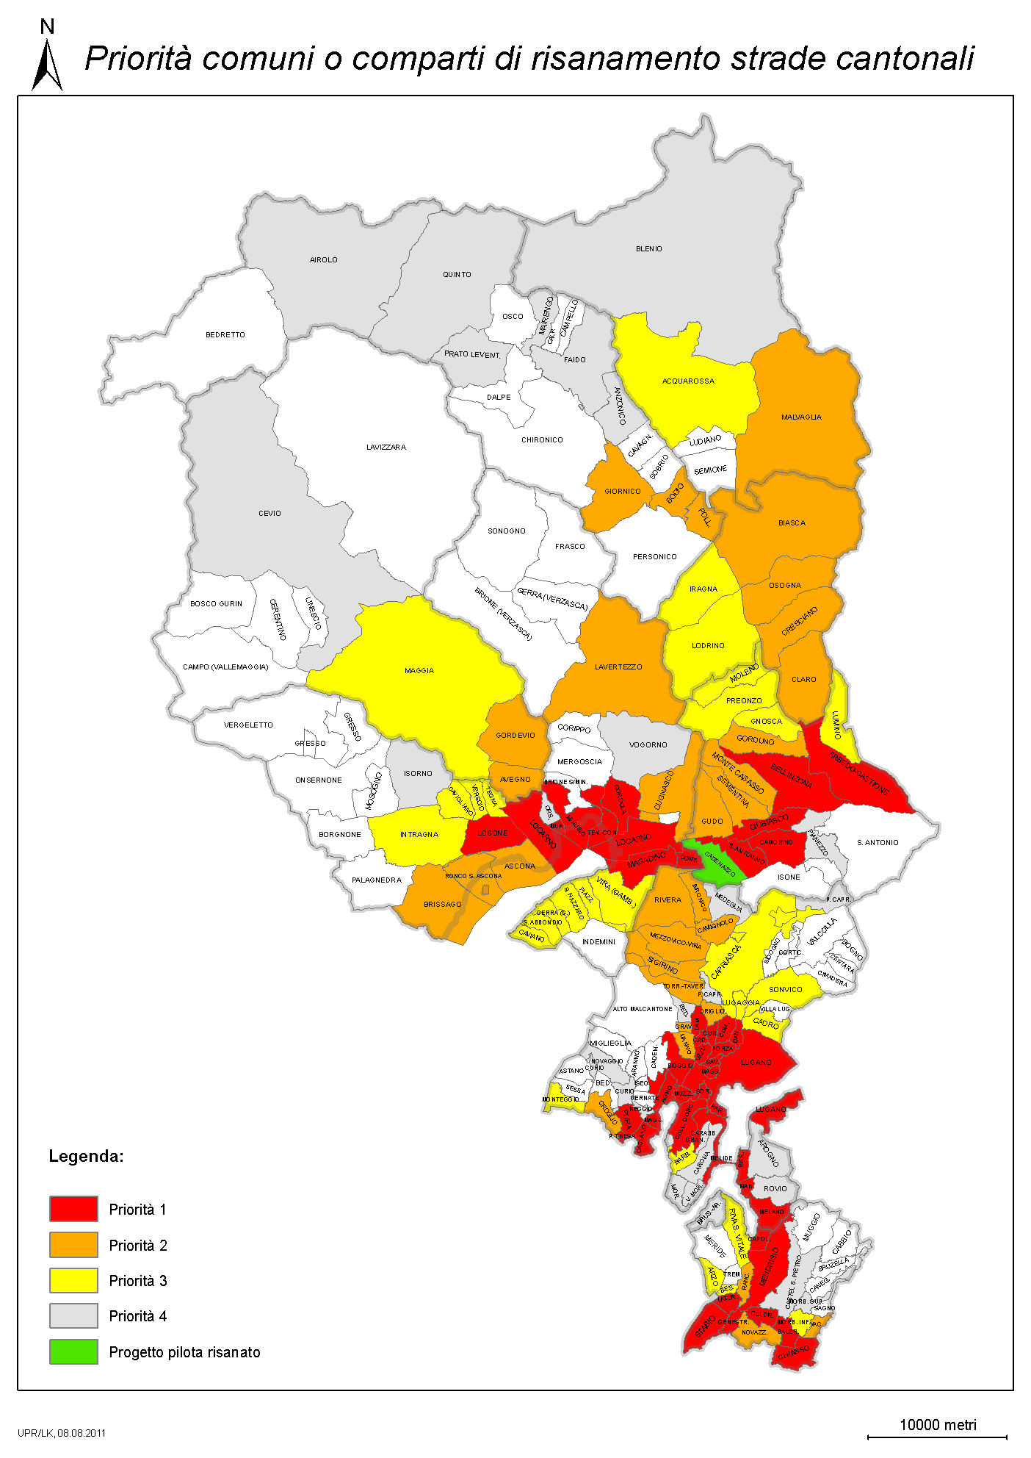
Fig. 1

Nella figura 1, alla pagina precedente, sono rappresentati i Comuni o comparti per i quali è necessaria l’elaborazione di un progetto di risanamento fonico per le strade cantonali e comunali. Sulla cartina sono illustrate le priorità d’intervento dal punto di vista fonico che, in genere, sono in stretta relazione con il traffico in transito. In rosso sono indicati i Comuni o comparti di prima priorità, in arancione quelli di seconda ed in giallo quelli di terza priorità. In verde è indicato il Comune di Cadenazzo, che è stato risanato come primo progetto pilota cantonale.

Per quanto riguarda le ‘altre strade’ al momento si sta cercando di raggiungere gli obiettivi contenuti nel primo accordo programmatico sottoscritto con l’Ufficio federale dell’ambiente (UFAM) per il quadriennio 2008-2011. Lo stesso prevede, in via prioritaria, la realizzazione dei progetti di risanamento fonico delle strade cantonali nei Comuni di Locarno (parziale), Muralto, Minusio, Cadempino, Vezia, Coldrerio e Balerna.
L’UPR, con le proprie risorse interne, ha iniziato l’allestimento di studi fonici preliminari per i tratti stradali in questi 7 Comuni, con l’intento di disporre, non appena saranno liberati i mezzi finanziari necessari, di una buona base tecnica di partenza per la fase esecutiva dei risanamenti. Ha inoltre provveduto ad elaborare il catasto del rumore per il comparto di Porto Ronco nel Comune di Ronco sopra Ascona.

Per maggiori informazioni, si rimanda al Messaggio concernente la richiesta di un credito quadro di franchi 12'000'000.- per l’allestimento dei catasti del rumore stradale e l’elaborazione e l’esecuzione degli interventi di risanamento fonico delle strade cantonali e comunali (periodo 2012-2015).

4. FINANZIAMENTO
Il raggiungimento degli obiettivi di risanamento stabiliti negli accordi programmatici è subordinato allo stato delle finanze cantonali e alla disponibilità a Piano finanziario dei crediti necessari. Si rammenta, infatti, che per il quadriennio 2008-2011 a questo scopo non è stato messo a disposizione alcun importo. Nel piano finanziario 2012-2015 e per i successivi quadrienni è stato inserito un importo complessivo di ca. 60-70 mio.
Conseguentemente, come già evidenziato, è stato allestito un messaggio per la richiesta di un credito quadro per il periodo 2012-15, che rappresenta una prima tangibile risposta all’iniziativa.

Occorre in ogni caso tenere presente che per portare a compimento i principali risanamenti delle strade cantonali e comunali, si stimano per i prossimi dieci anni investimenti lordi dell’ordine di circa 60-70 milioni di franchi (da ripartire anche con i Comuni). Questa stima tiene conto sia di eventuali interventi costruttivi, sia di provvedimenti di isolamento acustico sugli edifici esposti ad immissioni foniche superiori ai valori d’allarme lungo le strade cantonali e comunali. Occorre dire che questa stima è in continuo aggiornamento sulla base di un lavoro di approfondimento, che l’UPR sta portando avanti in modo sistematico.

I sussidi federali sono assegnati inizialmente in base a una determinata percentuale (20-25%) che il Cantone riceve in anticipo ratealmente (ogni anno per quattro anni). Questo sussidio sarà poi adattato al costo consuntivo delle opere eseguite. La percentuale definitiva dipenderà dal tipo di provvedimenti attuati. Ad esempio per la pavimentazione a bassa emissività la Confederazione verserà il 32% dei costi supplementari di sostituzione dello strato di usura, per le protezioni foniche il 25% dei costi totali (progettazione e realizzazione), mentre per l’istallazione delle finestre il contributo fisso è di fr. 400.- a finestra.
A titolo informativo si segnala che per il già citato obiettivo programmatico 2008-2011, che riguarda i primi 7 progetti, la Confederazione ha versato, al 31.12.2011, rate per un ammontare complessivo del contributo di fr. 1'150'000.-. Con l’accordo dell’UFAM, una parte di questa somma (fr. 153'200.-) è stata utilizzata per coprire i costi dei mandati per gli studi fonici preliminari dei comuni di Cadempino, Vezia, Coldrerio e Balerna.

5. VALUTAZIONE DELL’INIZIATIVA
In considerazione di quanto precede, come pure dell’obbligo di procedere all’attuazione del risanamento fonico delle strade cantonali e comunali entro i termini previsti dall’OIF, lo scrivente Consiglio ritiene che quanto proposto dall’iniziativa parlamentare sia condivisibile e sostenibile. Si reputa, tuttavia, necessario sottoporre al Gran Consiglio un controprogetto all’iniziativa per adattare il testo dell’art. 13a proposto con l’iniziativa alle vigenti normative federali in materia.

Con il nuovo art. 13a cpv. 1 l’iniziativa propone di promuovere, entro il 2018, il risanamento fonico, in particolare lungo le strade cantonali, comunali e le vie ferrate.
Il risanamento fonico delle ferrovie è però già regolamentato dalla relativa legge federale concernente il risanamento fonico delle ferrovie (LRFF) ed è di competenza della Confederazione (Ufficio federale dei trasporti). Di conseguenza l’art. 13a cpv. 1 è da limitare al risanamento fonico delle strade.
Si ritiene, inoltre, più corretto inserire il termine esatto del 31 marzo 2018, entro il quale tale risanamento andrebbe effettuato ai sensi dell’OIF.

Quanto al cpv. 2 del nuovo articolo 13a, si condivide la proposta d’inserire nella LaLPAmb il principio del finanziamento dei risanamenti fonici delle strade cantonali e comunali tramite crediti quadro quadriennali stanziati dal Gran Consiglio, con decreto legislativo sottoposto a referendum facoltativo. Strumento, quello del credito quadro, previsto dalla legge sulla gestione e sul controllo finanziario dello Stato (art. 24).
Sulla ripartizione dei costi con i Comuni si ritiene per contro necessario formulare una diversa proposta. In base all’art. 16 OIF è, infatti, il detentore che deve sopportare le spese di risanamento del suo impianto. Di conseguenza è il Comune che deve finanziare l’attuazione delle misure previste nel progetto di risanamento fonico delle sue strade. Questo criterio è ripreso anche nell’art. 5 cpv.1 lett. a) del ROIF.

Si può ritenere superfluo il cpv. 3 circa la competenza di ripartizione sui singoli anni del credito quadro all’interno del Piano finanziario, mentre è condivisa la proposta di attribuire la competenza al Consiglio di Stato per la concessione dei singoli contributi o sussidi e per stabilire eventuali ordini di priorità (cpv. 4).

6. CONTENUTI DEL CONTROPROGETTO
Il controprogetto, analogamente a quanto proposto dall’iniziativa parlamentare, consiste in una modifica della Legge cantonale di applicazione della legge federale sulla protezione dell’ambiente (LaLPAmb) del 24 marzo 2004. Nello stesso si propone una rielaborazione del testo dell’art. 13a proposto dagli iniziativisti, mantenendone gli intendimenti quanto al principio del finanziamento dei provvedimenti di prevenzione e risanamento fonico delle strade cantonali tramite crediti quadro quadriennali, che si presenta come segue:

Art. 13a
¹Il Cantone, in base agli obiettivi fissati nel Rapporto sulla protezione dell’ambiente, promuove entro il 31 marzo 2018 il risanamento fonico delle strade cantonali e comunali.
²I provvedimenti di prevenzione e di risanamento degli impianti stradali di proprietà del Cantone (strade cantonali) sono finanziati mediante un credito quadro quadriennale stanziato dal Gran Consiglio con decreto legislativo sottoposto a referendum facoltativo.
³Il Consiglio di Stato, nei limiti dei crediti quadro stanziati dal Gran Consiglio, è competente per la concessione dei singoli contributi o sussidi e per stabilire le priorità.

7. conGRUENZA CON IL PIANO FINANZIARIO E LE LINEE DIRETTIVE
La modifica della LaLPAmb proposta con il controprogetto è conforme alle linee direttive 12-15 (vedi scheda n. 5 “Ambiente e risorse”).

8. conclusioni
Alla luce di quanto esposto in precedenza e vista la situazione con la quale è confrontato il Canton Ticino per rapporto all’inquinamento fonico generato dalle strade cantonali e comunali, si ritiene che l’iniziativa possa essere sostenuta con gli adattamenti proposti nel controprogetto.
Con il controprogetto, che qui si sottopone alla vostra approvazione, s’inserisce nella LaLPAmb il principio dello stanziamento di crediti quadro quadriennali per il finanziamento dei provvedimenti di prevenzione e risanamento fonico delle strade cantonali e comunali (limitatamente agli studi per questi ultimi), come richiesto dall’iniziativa parlamentare in esame. Sono quindi soddisfatti gli obiettivi dell’iniziativa in oggetto.
Come già detto in precedenza, una prima risposta all’iniziativa stessa la troviamo nel messaggio governativo presentato separatamente, con il quale si chiede al vostro Consiglio lo stanziamento di un credito quadro di franchi 12'000'000.- per l’allestimento dei catasti del rumore stradale e l’elaborazione e l’esecuzione degli interventi di risanamento fonico delle strade cantonali e comunali per il periodo 2012-2015.

Sulla scorta delle considerazioni che precedono, si chiede al Gran Consiglio di approvare l’annesso disegno di modifica della legge cantonale di applicazione della legge federale sulla protezione dell’ambiente (LaLPAmb).

Vogliate gradire, signor Presidente, signore e signori deputati, l'espressione della nostra massima stima.

Per il Consiglio di Stato:
Il Presidente, M. Borradori
Il Cancelliere, G. Gianella

Disegno di

LEGGE
cantonale di applicazione della legge federale sulla protezione dell’ambiente (LaLPAmb) del 24 marzo 2004; modifica

Il Gran Consiglio
della Repubblica e Cantone Ticino

- vista l’iniziativa parlamentare del 24 gennaio 2011 “Creazione della base legale per lo stanziamento di un credito quadriennale a favore del risanamento fonico”,
- visto il messaggio 17 aprile 2012 n. 6629 del Consiglio di Stato,

d e c r e t a :

I.
La Legge cantonale di applicazione della legge federale sulla protezione dell’ambiente (LaLPAmb) del 24 marzo 2004 è modificata come segue:

Art. 13a (nuovo)

¹Il Cantone, in base agli obiettivi fissati nel Rapporto sulla protezione dell’ambiente, promuove entro il 31 marzo 2018 il risanamento fonico delle strade cantonali e comunali.

²I provvedimenti di prevenzione e di risanamento degli impianti stradali di proprietà del Cantone (strade cantonali) sono finanziati mediante un credito quadro quadriennale stanziato dal Gran Consiglio con decreto legislativo sottoposto a referendum facoltativo.

³Il Consiglio di Stato, nei limiti del credito quadro stanziato dal Gran Consiglio, è competente per la concessione dei singoli contributi o sussidi e per stabilire eventuali ordini di priorità.

II.
Trascorsi i termini per l’esercizio del referendum, la presente modifica di legge è pubblicata nel Bollettino ufficiale delle leggi e degli atti esecutivi.
Il Consiglio di Stato ne fissa la data di entrata in vigore.

